Муниципальный этап Всероссийской олимпиады школьников по экономике

Красноярский край

2024-2025 учебный год

**Ответы 9 класс**

Время выполнения 150 мин. Максимальное кол-во баллов – 100

**ОТВЕТЫ НА ТЕСТ**

**Тест 1. Только один возможный ответ: «Верно» или «Неверно» (4 балла)**

|  |  |  |
| --- | --- | --- |
| **Номер вопроса** | **Верно (1)** | **Неверно (2)** |
| **1** |  | **Неверно** |
| **2** |  | **Неверно** |
| **3** |  | **Неверно** |
| **4** | **Верно** |  |

**Тест 2. Только один правильный ответ (8 баллов)**

|  |  |
| --- | --- |
| **Номер вопроса** | **Ответ** |
| **1** | **1** |
| **2** | **3** |
| **3** | **3** |
| **4** | **4** |

**Тест 3. Выбрать все верные ответы (12 баллов)**

|  |  |
| --- | --- |
| **Номер вопроса** | **Ответ** |
| **1** | **3,4,5** |
| **2** | **3, 5** |
| **3** | **1,2,5** |
| **4** | **2,3,4** |

**4. Задания с открытым ответом (16 баллов)**

|  |  |
| --- | --- |
| **Номер вопроса** | **Ответ** |
| **1** | **29500** |
| **2** | **500** |
| **3** | **10** |
| **4** | **10** |

**ЗАДАЧИ**

**Задача 1 (15 баллов)**

Планированием бюджета в семье Ивановых занимаются родители, отец – Иван Иванович и мать – Мария Ивановна. В семье двое детей: дочь Дарья, студентка и сын Иван, школьник. Если бы с нового года зарплата Ивана Ивановича увеличилась вдвое (как обещает руководство компании, в которой трудится Иван Иванович), общий доход семьи вырос бы на 67%. В то же время, по результатам зимней сессии стипендия Дарьи может уменьшиться втрое, и тогда общий доход семьи сократился бы на 4%.

Определите размер зарплаты родителей и сумму стипендии дочери, если совокупный доход семьи равен 120000 рублей. (12 баллов)

Определите средний доход семьи Ивановых, если оба прогноза будут исполнены. (3 балла)

**Решение:**

Пусть, Х – удельный вес дохода Ивана Ивановича в общем бюджете семьи. У - удельный вес дохода Марии Ивановны в общем бюджете семьи. Z - удельный вес стипендии Дарьи в общем бюджете семьи. Запишем структуру доходов бюджета семьи до изменений:

Х + У + Z = 1, У + Z = 1 – Х,

тогда, при увеличении дохода Ивана Ивановича:

2Х + У + Z = 1,67;

2Х + 1 – Х = 1,67 Х = 0,67 или 67% - удельный вес зарплаты Ивана Ивановича в общем доходе бюджета семьи (4 балла)

Имеем: У + Z = 1 – 0,67 = 0,33 У = 0,33 – Z

Запишем структуру доходов бюджета семьи при уменьшении стипендии Дарьи:

0,67 + 0,33 – Z + Z/3 = 0,96.

2Z/3 = 0,04 Z = 0,06 или 6% - удельный вес стипендии Дарьи в общем доходе бюджета семьи (4 балла)

У = 0,33 – 0,06 = 0,27 или 27% - удельный вес зарплаты Марии Ивановны в общем доходе бюджета семьи (1 балл)

120000 х 0,67 = 80400 рублей – зарплата Ивана Ивановича (1 балл)

(1 балл) 120000 х 0,27 = 32400 рублей – зарплата Марии Ивановны (1 балл)

120000 – 80400 – 32400 = 7200 рублей – стипендия Дарьи (1 балл)

Б) 67 – 4 = 63% - увеличение дохода семьи Ивановых в результате влияния обоих факторов. (1 балл)

120000 + 63% = 195600 рублей – предполагаемый доход семьи Ивановых (1 балл)

195600/4 = 48900 рублей - средний доход семьи Ивановых (1 балл)

Ответ: 80400 рублей – зарплата Ивана Ивановича, 32400 рублей – зарплата Марии Ивановны, 7200 рублей – стипендия Дарьи; 48900 рублей - средний доход семьи Ивановых.

**Задача 2 (15 баллов)**

Великопруссия и Малопруссия – два независимых государства, имеющих одну общую валюту. Каждое производит автомобили в условиях совершенной конкуренции. Спрос и предложение в Малопруссии имеют вид:

$$Q_{M}^{D}=420-P_{M}, Q_{M}^{S}=2P_{M}-300$$

А в Великопруссии:

$$Q_{В}^{D}=700-{2P}_{В}, Q_{В}^{S}=5P_{В}$$

Найдите равновесные цены на автомобили в каждой из стран в состоянии автаркии (закрытых экономик). (4 балла)

Если страны откроют свои границы и начнут торговать, то кто будет экспортером, а кто - импортером? (2 балла)

Найдите равновесную цену автомобилей, которая установится на рынке после начала международной торговли между этими странами. (9 баллов)

**Решение:**

В состоянии автаркии страны не торгуют друг с другом, тогда приравняем спрос и предложение внутри каждой страны.

Малопруссия:

$$420-P_{M}=2P_{M}-300→{3P}_{M}=720→P_{M}=240 (2 балла)$$

Великопруссия:

$$700-{2P}_{В}=5P_{В}→P_{В}=100 (2 балла)$$

Равновесная цена в Великопруссии ниже, чем в Малопруссии, значит Великопруссия будет продавать чехлы в Малопруссию после начала торговли. Значит, Великопруссия будет экспортировать чехлы, а Малопруссия импортировать. (2 балла)

1 способ нахождения равновесной мировой цены.

Найдем суммарный спрос и предложения на мировом рынке после начала торговли.

$$Q_{D}=\left\{\begin{aligned}420-P, P>350 \\ 1120-3P, P≤350\end{aligned} (3 балла)\right.$$

$$Q_{s}=\left\{\begin{aligned}5P, P<150 \\ 7P-300, P≥150\end{aligned} (3 балла)\right.$$

Приравняем спрос к предложению и заметим, что пересечения будет на участке, когда 𝑃 < 150.

$$1120-3P=5P→P=\frac{1120}{8}=140 (2 балла)$$

Так как спрос и предложение – это кусочно заданные монотонно возрастающие линейные функции, то пересечение единственно, то есть второго пересечения при цене выше 150 быть не может (1 балл).

Важно! Школьники в своих решениях могут это проверить, найдя пересечения других участков спроса и предложения - найденные 𝑃 не будут подходить под ограничения интервалов. Если единственность найденной цены доказана подобным образом балл так же ставится.

2 способ нахождения равновесной мировой цены.

Найдем функцию экспорта для Великопруссии и функцию импорта для Малопруссии.

Для Великопруссии:

$$Ex=Q_{s}-Q_{D}=\left\{\begin{aligned}7P-700, P≤350 \\ 5P, P>350\end{aligned}\right. (3 балла)$$

Для Малопруссии:

$$Im=Q_{D}-Q_{s}=\left\{\begin{aligned}720-3P, P≥150 \\ 420-P, P<150\end{aligned}\right. (3 балла)$$

Приравняем экспорт к импорту, заметим, что пересечение будет достигаться на участке 𝑃 ⩽ 150:

$$Ex=Im→7P-700=420-P→P=\frac{1120}{8}=140 (2 балла)$$

Так как экспорт и импорт – это кусочно заданные монотонно возрастающие линейные функции, то пересечение единственно, то есть второго пересечения при цене выше 150 быть не может.

Важно! Школьники в своих решениях могут это проверить, найдя пересечения других участков экспорта и импорта – найденные 𝑃 не будут подходить под ограничения интервалов. Если единственность найденной цены доказана подобным образом балл так же ставится.

**Задача 3 (15 баллов)**

Иван Иванович трудится кузнецом в сувенирной лавке "Артель"

Согласно статье 91 ТК РФ продолжительность его рабочего времени не может превышать 40 часов в неделю.

Иван Иванович может производить два вида изделий, на которые у него есть спрос: статуэтки и таблички.

На изготовление одной таблички ему потребуется 4 часа рабочего времени, а на изготовление одной статуэтки уходит 2 часа.

Изделия производятся из меди. Для изготовления таблички требуется 375 грамм меди, для изготовления статуэтки — 1500 грамм.

В течение недели Иван Иванович может использовать не более 9 кг меди.

За изготовление одной таблички кузнец получает 400 руб, а за изготовление одной статуэтки - 1200 руб.

Определите кривую производственных возможностей Ивана Ивановича. Нарисуйте график и напишите уравнение КПВ. (10 баллов)

Определите количество табличек и статуэток, которое произведет кузнец, чтобы объем заработанных денежных средств был максимальным, и рассчитайте размер этого дохода. (5 баллов)

**Решение:**

В течение недели кузнец может максимально произвести:

40/4 = 10 табличек

или 40/2 = 20 статуэток (1 балл)

Следовательно, ограничение по времени можно описать уравнением:

С = 20 – 2Т, (1 балл)

где С – это количество статуэток, Т – количество табличек, произведенных за неделю.

Из 9 кг меди можно изготовить:

9000/375 = 24 таблички

или 9000/1500 = 6 статуэток (1 балл)

Следовательно, ограничение по сырью можно описать уравнением:

С = 6 – 0,25Т (1 балл)

Пересечение этих двух ограничений будет в точке, координаты которой можно определить, решив систему уравнений:

$$\left\{\begin{aligned}С = 20 – 2Т \\ С = 6 – 0,25Т\end{aligned}\right.→\left\{\begin{aligned}С = 20 – 2Т \\ 20 – 2Т = 6 – 0,25Т\end{aligned}\right.→\left\{\begin{aligned}С=4 \\ Т=8\end{aligned}\right.$$

При производстве табличек и статуэток одновременно должны соблюдаться оба ограничения. Поэтому аналитически КПВ определяется следующей системой уравнений:

$$С=\left\{\begin{aligned}20 – 2Т, при 8≤Т≤10 \\ 6 – 0,25Т, при Т≤8\end{aligned}\right. (3 балла)$$

Построим график КПВ (3 балла):

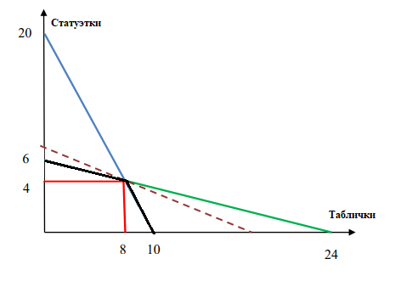

Если отношение цен товаров будет в интервале 0,25 ≤ Рт/Рс ≤ 2, то оптимальный выбор соответствует точке излома (1 балл)

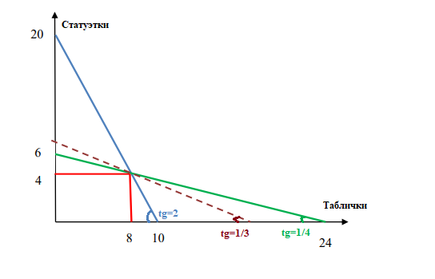

Отношение цен равно: 400/1200 = 1/3

Следовательно, кузнец произведет 4 статуэтки и 8 табличек (1 балл)

Доход гончара в этом случае составит:

4 × 1200 + 8 × 400 = 8000 рублей (3 балла)

**Задача 4 (15 баллов)[1]**

Урожайность зерновых в Красноярском крае на сегодня составляет 26,5 ц/га, рассказали в региональном Минсельхозе. Это более чем на 8% меньше, чем было по итогу уборочной кампании 2023 года. Снижение урожайности в крае связано с переувлажнением почвы из-за обильных осадков в сентябре.

Сейчас в крае урожай зерновых убран с 624 тыс. га, что составляет 72,5% плана. В общей сложности собрано 1,655 млн тонн, из которых проверку на качество прошло пока только 860 тыс. Из этого объем продовольственному ГОСТу на сегодня соответствует лишь 465 тыс. тонн пшеницы.

Правительство края заинтересовано в сохранении действующих цен на муку, поэтому в целях борьбы с дефицитом со 2 сентября 2024 мукомолы Сибири получили право покупать продовольственное зерно из федерального интервенционного фонда.

Используя модель спроса и предложения, изобразите на графике ситуацию на рынке муки на начало сентября 2024 года и возможные последствия возможности закупки мукомолами зерна из федерального интервенционного фонда для регионального рынка (7,5 баллов). Опишите экономическую логику своих рассуждений (7,5 баллов).

**Решение:**

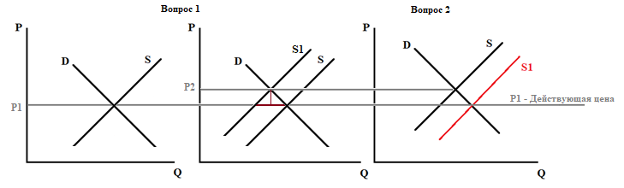

При снижении урожайности зерновых предложение муки уменьшится (смещению графика предложения влево), что вызовет рост цен. Если же Правительство края будет искусственно ограничивать рост цены муки величина её предложения ниже величины спроса, что может способствовать образованию дефицита продукции. Закупки зерна из федерального интервенционного фонда в теории должен привести к увеличению предложения (смещению графика предложения вправо), что в свою очередь должно поспособствовать увеличению величины предложения и стабилизации рыночной цены.

1. *Составлено по материалам статьи «Красноярские аграрии упали в урожайности рапса и зерновых» интернет-портала «Деловой квартал» (https://krasnoyarsk.dk.ru/news/237210646)*